НАВЕСНОЕ ОБОРУДОВАНИЕ ДЛЯ ТРАКТОРОВ

Ковш бетоносмесительный КБ-600
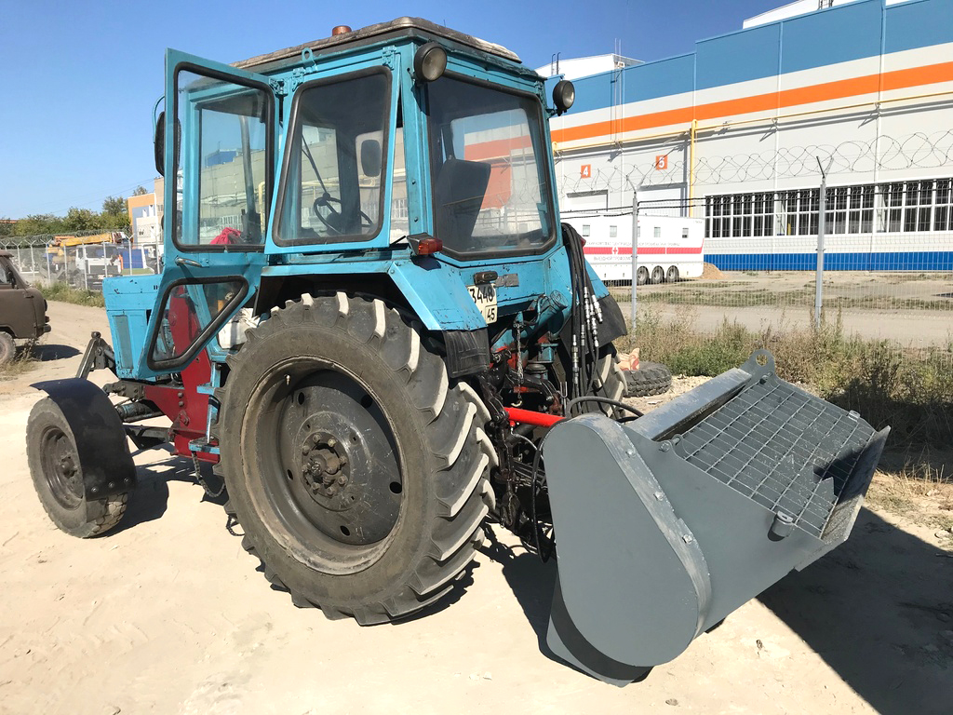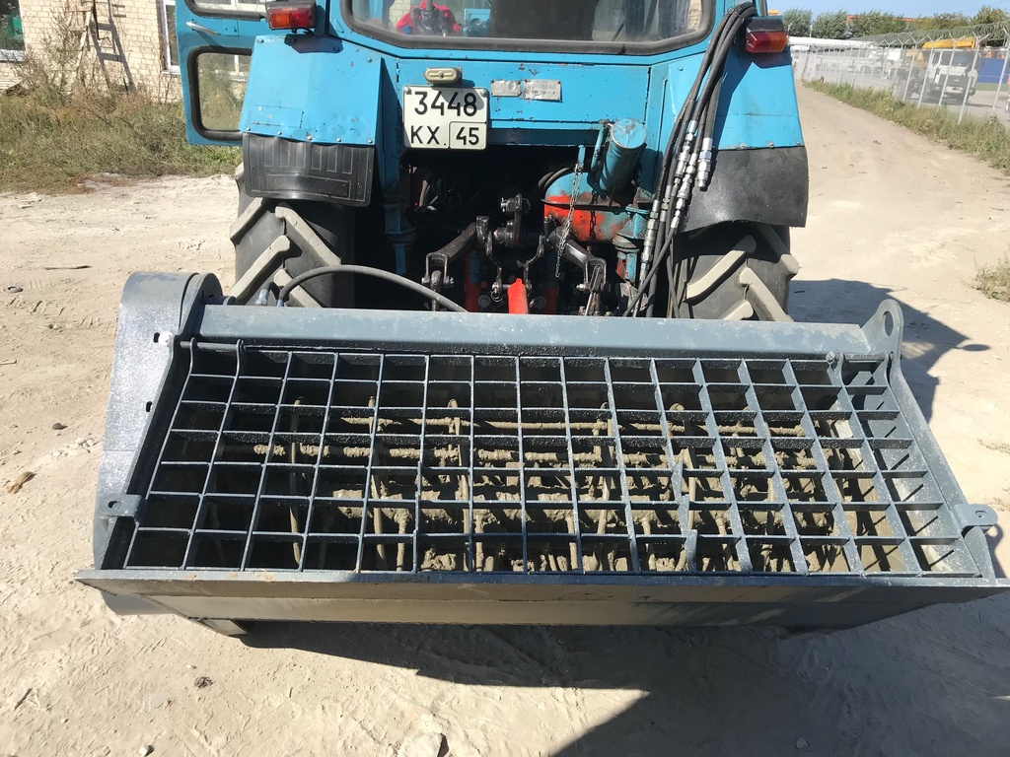
Ковш бетоносмесительный предназначен для приготовления бетонной смеси, перемешивания сыпучих материалов.
Является навесным оборудованием для универсальных минипогрузчиков, фронтальных погрузчиков и тракторов МТЗ.
Наши ковши для бетона изготавливаются из прочных износостойких материалов, что обеспечивает надежную и длительную эксплуатацию!
Технические характеристики:
Объем ковша, л | 600
Частота вращения вала смесителя, об/мин | 60
Рекомендуемый расход рабочей жидкости, л/мин | 80
Максимальное давление в гидросистеме, МПа | 20
Габаритные размеры, мм
длина/ширина/высота | 1960/1140/800
Масса (без смеси), кг | 570

